ЯМНЫЙ ТЕЛЕСКОПИЧЕСКИЙ ПОДЪЁМНИК КПП15 (РОССИЯ).

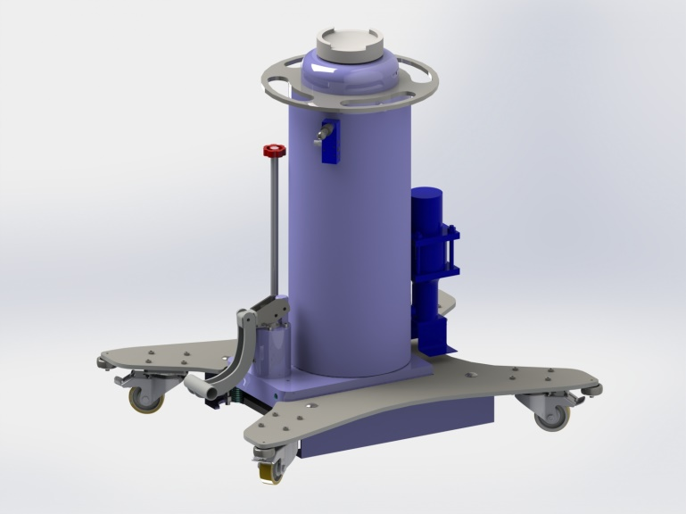

Ямный телескопический подъёмник предназначен для подъёма коммерческого транспорта с массой до 15 тонн, а также для снятия и установки КПП, двигателей и других узлов автомобиля.

|  |  |
| --- | --- |
| C:\Users\Автомотив\Desktop\Ямнный телескопический подъёмник КППТ\Ямный телескопический подъёмник КППТ15. НПО Автомотив (3).JPG | C:\Users\Автомотив\AppData\Local\Microsoft\Windows\INetCache\Content.Word\Ямный телескопический подъёмник КППТ15. НПО Автомотив (4).jpg |
| C:\Users\Автомотив\Desktop\Ямнный телескопический подъёмник КППТ\Ямный телескопический подъёмник КППТ15. НПО Автомотив (5).JPG | C:\Users\Автомотив\Desktop\Ямнный телескопический подъёмник КППТ\Ямный телескопический подъёмник КППТ15. НПО Автомотив (1).JPG |

Усилие - 15 тонн (усилие 1 ступени – 30 тонн).

Диаметр штока: 1 ступень – 110мм, 2 ступень – 70мм.

Ход штока (две ступени) – 1200мм .

Высота подхвата – 900мм.

Максимальная высота – 2110мм.

Гидравлическое давление – до 220бар.

Давление воздуха – до 10 бар.

Масса – 270кг.



Быстрый пневматический подвод до нагрузки.

Принудительный пневматический подвод.

Двухскоростной ножной насос.

ОПЦИЯ:

- траверса Т-15 ([ССЫЛКА](http://npoamotiv.ru/service/%d1%82%d1%80%d0%b0%d0%b2%d0%b5%d1%80%d1%81%d0%b0-%d0%b4%d0%bb%d1%8f-%d1%8f%d0%bc%d0%bd%d1%8b%d1%85-%d0%bf%d0%be%d0%b4%d1%8a%d1%91%d0%bc%d0%bd%d0%b8%d0%ba%d0%be%d0%b2-%d1%81%d0%b5%d1%80%d0%b8%d0%b8/?elem=%D0%A2%D1%80%D0%B0%D0%B2%D0%B5%D1%80%D1%81%D0%B0%20%D0%B4%D0%BB%D1%8F%20%D1%8F%D0%BC%D0%BD%D1%8B%D1%85%20%D0%BF%D0%BE%D0%B4%D1%8A%D1%91%D0%BC%D0%BD%D0%B8%D0%BA%D0%BE%D0%B2%20%D1%81%D0%B5%D1%80%D0%B8%D0%B8%20%D0%9A%D0%9F,%2015%20%D0%B8%2020%20%D1%82%D0%BE%D0%BD%D0%BD.))

- Агрегатная площадка АП1000 ([ССЫЛКА](http://npoamotiv.ru/service/%d0%b0%d0%b3%d1%80%d0%b5%d0%b3%d0%b0%d1%82%d0%bd%d0%b0%d1%8f-%d0%bf%d0%bb%d0%be%d1%89%d0%b0%d0%b4%d0%ba%d0%b0-%d0%b4%d0%bb%d1%8f-%d1%8f%d0%bc%d0%bd%d1%8b%d1%85-%d0%bf%d0%be%d0%b4%d1%8a%d1%91%d0%bc/?elem=%D0%90%D0%B3%D1%80%D0%B5%D0%B3%D0%B0%D1%82%D0%BD%D0%B0%D1%8F%20%D0%BF%D0%BB%D0%BE%D1%89%D0%B0%D0%B4%D0%BA%D0%B0%20%D0%B4%D0%BB%D1%8F%20%D1%8F%D0%BC%D0%BD%D1%8B%D1%85%20%D0%BF%D0%BE%D0%B4%D1%8A%D1%91%D0%BC%D0%BD%D0%B8%D0%BA%D0%BE%D0%B2%20%D1%81%D0%B5%D1%80%D0%B8%D0%B8%20%D0%9A%D0%9F,%201%D1%82.))

-Опорный мост ОМ-15 ([ССЫЛКА](http://npoamotiv.ru/service/%d0%be%d0%bf%d0%be%d1%80%d0%bd%d1%8b%d0%b9-%d0%bc%d0%be%d1%81%d1%82-%d0%b2-%d1%81%d0%bc%d0%be%d1%82%d1%80%d0%be%d0%b2%d1%83%d1%8e-%d0%ba%d0%b0%d0%bd%d0%b0%d0%b2%d1%83/?elem=%D0%9E%D0%BF%D0%BE%D1%80%D0%BD%D1%8B%D0%B9%20%D0%BC%D0%BE%D1%81%D1%82%20%D0%B2%20%D1%81%D0%BC%D0%BE%D1%82%D1%80%D0%BE%D0%B2%D1%83%D1%8E%20%D0%BA%D0%B0%D0%BD%D0%B0%D0%B2%D1%83))

- Гидропневматический привод (40т.р.)